YIN – YANG ET LES PERCEPTIONS BISTABLES

Le Yin-Yang est un rythme, une vision couplée de la réalité dans son aspect mouvant. On en parle souvent comme deux « choses » qui auraient une existence différenciée, comme deux états qui seraient opposés et/ou complémentaires, cela nous empêche de nous les figurer à la manière dont l’esprit chinois les conçoit.

Prenons un exemple : je lisais récemment dans un texte général sur la pensée chinoise (dont je tairais l’auteur par charité chrétienne), à propos de la conception chinoise de la création du monde : « le Yang, qui est léger, a formé le ciel et le Yin, qui est lourd, la terre ». Toute banale cette phrase est un terrible piège pour l’esprit, en particulier à cause des carcans grammaticaux (adjectif d’état et conjugaison des verbes) avec lesquelles nous écrivons ce que nous pensons.

Poser de cette manière l’idée que les anciens Chinois se faisaient de la création du monde est triplement négatif. Passons sur le fait que le tableau d’ensemble pose implicitement qu’il existe une création du monde, idée complètement étrangère à la tradition chinoise jusqu’à ce qu’une religion indo-européenne (le Bouddhisme) ne vienne l’implanter en Chine.

Lorsqu’on est paysan, l’idée de la création des saisons est assez exotique. Venons en aux verbes employés ; d’abord le verbe être qui pour nous est le significateur d’une qualité « par essence ». Dire que le « Yang est léger », ou que « le Yin est lourd », c’est confondre nature et mouvement.

Dans la suite de la phrase, l’emploi du passé « le Yang a formé le ciel » et « le Yin a formé la terre », laisse à penser que cela a eu lieu, jadis et une fois pour toutes, comme on s’imagine le Big Bang. Alors que justement l’idée chinoise, partant du principe qu’il y a, tous les ans, un renouveau printanier, ne s’imagine pas une création unique et ex nihilo, mais une continuelle recréation de ce que nous appelons l’univers, F. Cheng explique bien cela.

Autrement dit, le même passage serait bien mieux exprimé en disant : « Ce qui est animé d’un mouvement d’expansion dirigé vers le haut diffuse sans cesse vers le haut en s’allégeant de plus en plus », de même, « ce qui est animé d’une propension à se condenser se prend sans cesse en terre, s’alourdissant de plus en plus au fur et à mesure de son mouvement vers le bas ».

D’un point de vue vectorisé, Yin et Yang sont relativement symétriques, c’est dans leur rapport au temps qu’ils se différencient : Yang étant l’activité qui enclenche et Yin celle qui parachève.

Mais ce qui nous gène le plus dans la perception de Yin-Yang, c’est la vision sexuée que plus ou moins inconsciemment nous en avons. Or justement, Jean-François Billeter, qui a créé et dirigé pendant plus de vingt ans le département de chinois de l’Université de Genève, dans le magistral ouvrage qu’il a consacré à l’écriture chinoise nous explique que l’effet de cette méprise : « a été aggravé en Occident à cause de l’importance qu’y revêt la différence fondée par le sexe ».

Et il poursuit en disant « Sexe, en effet, est un mot pervers. Au lieu d’évoquer ce qui réunit, il désigne ce qui sépare. Dérivé du verbe secare qui en latin signifie : couper, le sexe est ce qui sectionne, ce qui sépare et divise en deux parties distinctes à jamais. Et c’est de là que provient l’extrême valorisation de la sexualité, de l’érotisme et de l’amour dans la pensée occidentale.

Dans la tradition grecque autant que dans la tradition judéo-chrétienne prédomine l’idée que l’être humain, du fait qu’il est sexué, est un être incomplet qui ne peut réaliser sa plénitude qu’en s’unissant à l’autre, tandis que dans la tradition chinoise prévaut l’idée que chaque individu, contenant simultanément des éléments Yin et des éléments Yang, est un être virtuellement complet, appelé à réaliser sa plénitude à l’intérieur de lui-même ».

Poursuivant cette idée, Billeter continue en disant : « L’incomplétude de l’être humain est au cœur de la religion chrétienne qui est religion de l’amour. L’humain y fait son salut par l’amour du prochain, il est sauvé par l’amour que Dieu lui porte. La répartition sexuelle des rôles est souvent explicite : l’Église est l’épouse du Christ et l’âme, féminine par nature, s’unit avec lui par des noces spirituelles. Le mariage est un sacrement parce qu’il reproduit le mystère salvateur de l’amour divin. (…)

En Chine nulle incomplétude de l’humain face à une divinité, nul recours à un dieu d’amour, nulle crainte non plus qu’il ne se détourne et refuse son concours. Le langage de l’union, des épousailles, de l’amour, est absent du confucianisme, comme du taoïsme et plus tard du bouddhisme.

Ni l’amour en tant que sentiment, ni le mariage en tant qu’acte ne devaient y être sacralisé. Il en est résulté deux conséquences une attitude plus insouciante à l’égard de la sexualité. Pour l’esprit chinois, le sacré ne naît pas de la fusion de deux réalités opposées, mais de l’harmonisation d’énergies complémentaires qui s’accomplit dans l’univers dans le corps social et dans le corps individuel ».

Cette réalité, Pierre Ryckmans, le grand sinologue belge qui écrit sous le nom de Simon Leys le dit lui aussi, à sa façon : « Dans la conception chinoise, chaque individu contient simultanément des éléments Yin et des éléments Yang. Il peut dès lors pouvoir accomplir sa propre plénitude dans l’isolement ». Mais comment pouvons nous comprendre cela et nous en servir pour correctement penser Yin Yang ?

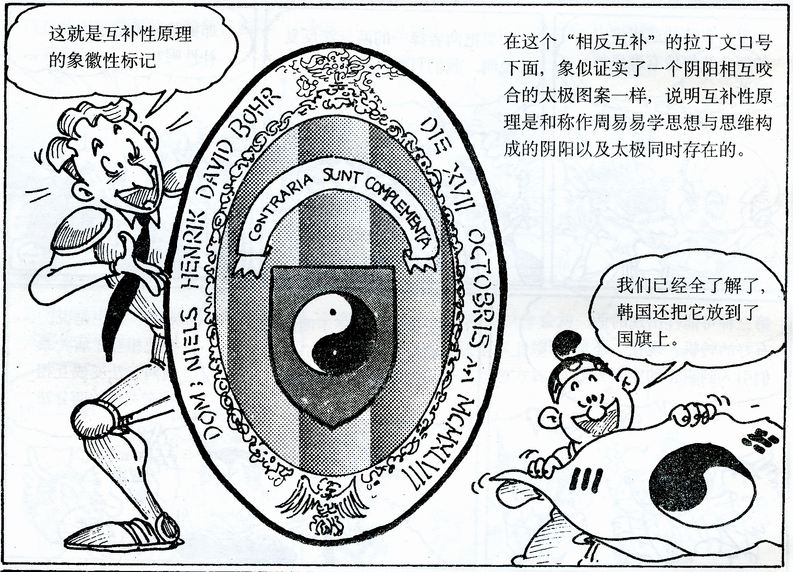 | Pendant longtemps, on a pallié cette difficulté en employant le binôme : « opposés – complémentaires » pour qualifier Yin et Yang.  Cette expression vient du physicien Niels Bohr, qui, lorsqu’il eut reçu le prix Nobel de physique pour ses découvertes sur l’incertitude quantique, s’était choisi comme blason un « Dessin du Grand Retournement » (tai ji tu) qu’il avait accompagné de la phrase latine :  Oppositia sunt complementaria.

Extrait d’un Yi Jing en BD coréen.

L’incertitude quantique qui pose l’impossibilité de déterminer à la fois la vitesse (onde) et la position (particule) des composants ultimes de la matière est depuis lors une contradiction majeure de la physique atomique qui a chagriné Einstein jusqu’à sa mort et qui reste encore une des grandes énigmes de la science moderne issue de la logique gréco-newtonienne.

Aristote l’avait posé : une chose ne peut pas à la fois être A et Non-A. Pourtant la vie quotidienne nous met constamment face à ce genre de situation et la pratique du Yi Jing aussi, par exemple quand une réponse du Livre des Changements nous donne deux conseils contradictoires. Or nous savons bien que la tentation de scénariser cette réponse, en pensant : il faut d’abord faire ci et ensuite faire ça est un pis-aller, un cache-misère jeté sur notre impossibilité à concevoir Yin et en Yang en même temps.
La cause de cette impossibilité est-elle naturelle ou culturelle ? La réponse n’a même pas besoin de passer par la familiarité avec le Yi Jing pour fuser : ce genre de situation est tout à fait naturelle à tout cerveau humain, c’est le développement d’un certain mode de pensée qui nous a amener à mal percevoir ce genre d’informations.

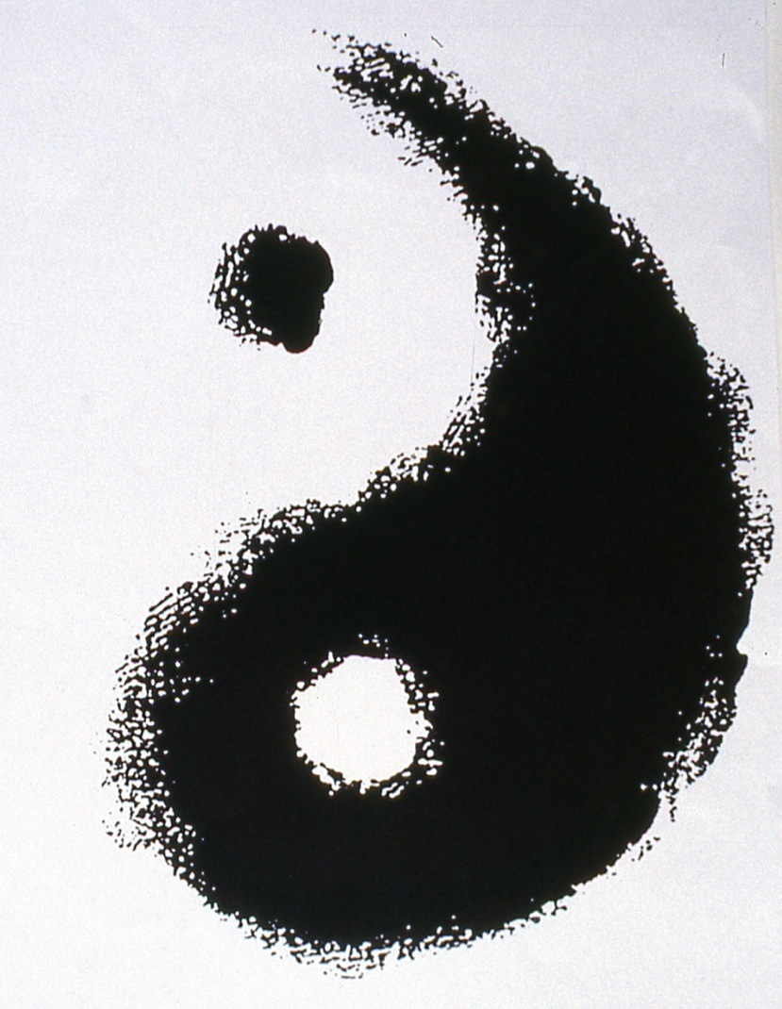 | Quand notre cerveau perçoit deux choses en même temps, nous appelons cela des défauts de fonctionnement, des erreurs de perception, bref des « illusions » qualifiées d’ « optique » pour ne pas « vexer » notre ordinateur cérébral.  Pourtant, ce genre de perceptions, les Chinois les ont toujours apprécié, utilisé et théorisé avec élégance.

Il se trouve qu’aujourd’hui, certains scientifiques occidentaux s’y intéressent de nouveau, particulièrement ceux qui travaillent sur les rapports entre la perception visuelle et l’analyse de ces informations par le cerveau, en leur donnant le nom de : perceptions bistables. Une perception, (les anglophones utilisent le mot : percept), désigne en neurobiologie, ce que le cerveau perçoit d’un stimulus capté par un organe sensoriel. Bistable décrit le fait que percevant un stimulus invariant, mais non-univoque, le cerveau active alternativement des zones distinctes, produisant une double information tournant périodiquement en boucle d’une manière incontrôlable par le sujet.

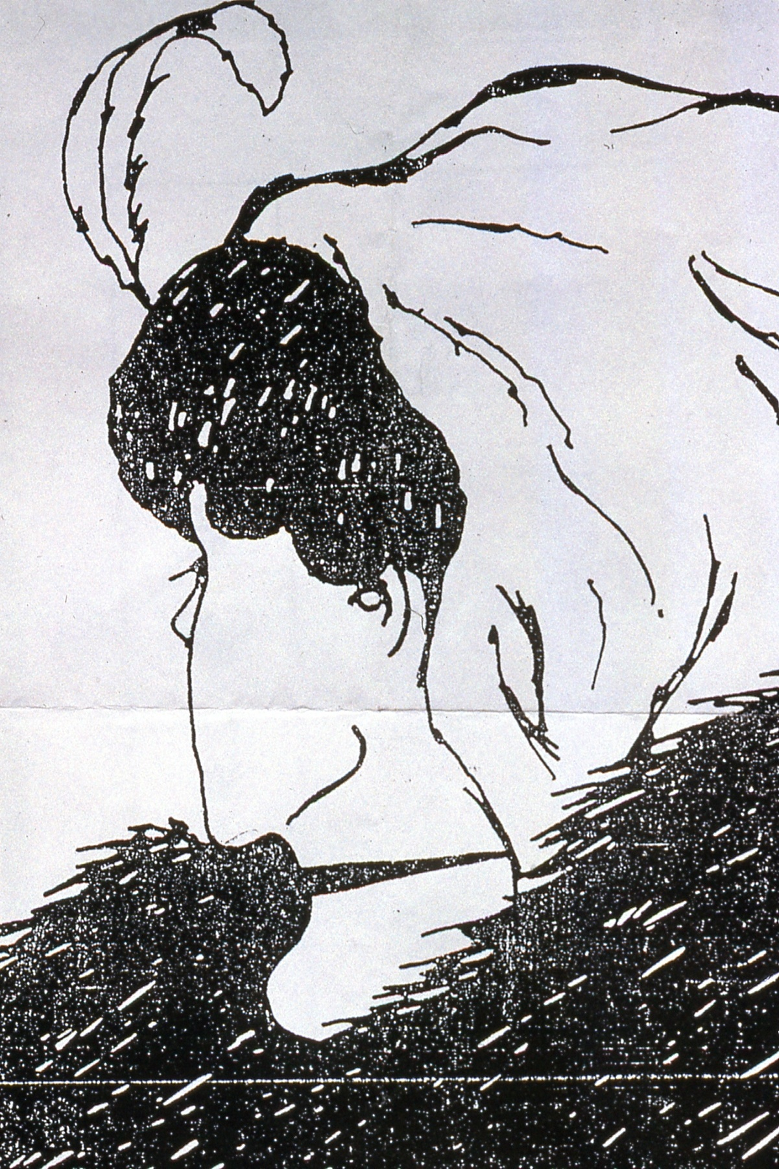 | Dans le domaine visuel, ce genre de perceptions est connue depuis longtemps. A l’époque de la Renaissance, lorsque la découverte des lois de l’optique changeait toute la vision qu’on se faisait du monde, on les a appelés : illusions d’optique. Par la suite elles furent assez refoulées pour ne connaître une nouvelle vogue vers la fin du XIX° siècle, juste au moment où Freud popularisait l’idée de la dualité de chacun avec sa part inconsciente.  Avec ce portrait de la : jeune fille/grand-mère, le bistable est parfait. Dès qu’il a perçu les deux personnages, le cerveau « voit » alternativement la jeune fille puis la grand-mère. Chacun appliquant cela à sa façon, c'est-à-dire en commençant soit par l’une, soit par l’autre (et à chaque nouvelle fois qu’il voit ce même dessin, en commençant toujours par voir d’abord celle qu’il a perçu en premier).

Seulement ce qui est intéressant dans cette recherche moderne sur les bistables, ce sont les conclusions que les chercheurs qui l’ont mené en tirent, en les résumant par une triple loi :

1) Devant un stimulus ambigu, le cerveau est incapable de trancher
2) Les deux perceptions ne se mélangent pas, le cerveau affiche alternativement l’une et
l’autre.
3) la durée de chaque perception est aléatoire.

Ces trois lois semblent bien décrire, avec toute l’exactitude scientifique requise, ce que chacun ressent quand il est confronté à des perceptions bistables. Cependant, si l’on remarque le vocabulaire employé dans leur énonciation, on y perçoit un profond désarroi. La première loi formule un manque, une impossibilité, une incapacité du cerveau, donc sous-entendue comme un échec de la merveilleuse machine. La seconde semble apporter un peu d’ordre, mais en fait elle scelle l’évidence de la dualité, la nécessité de la séparation de la perception en deux informations contraires et opposées, posant comme structurelle l’impossibilité de ce que certains philosophes occidentaux ont appelés de leurs vœux : la résolution des contradictions. Alors que justement, sans y prendre garde, elle se termine en énonçant la solution permettant cette résolution. La troisième enfin, comme chaque fois que l’argument « aléatoire » est employé, est un aveu d’impuissance théorique à penser le phénomène. Bien que les auteurs de cet article voyant dans ce fonctionnement une origine intéressante, en tant qu’il s’agit d’un « processus retenu par l’évolution », en tirent une conclusion plus tonique en disant : « le cerveau nous interdit de nous endormir sur une seule des deux perceptions ».

On pourrait cependant imaginer une manière toute différente de formuler ces trois lois, comme par exemple : Loi 1 : devant un stimulus double, le cerveau est capable de percevoir cette dualité. Loi 2 : les deux perceptions se présentent alternativement selon un rythme binaire immuable. Loi 3 : le rythme des apparitions de chacune des deux perceptions est chaque fois adapté en fonction de la situation du récepteur.

À leur trouvaille optique, les professeurs D. Pressnitzer (ENS Paris) et J.-M. Hupé (U. Paul Sabatier Toulouse), ajoutent un fait intéressant : les trois lois qui gouvernent les illusions d’optique valaient aussi dans le domaine sonore. À l’audition d’un mélange de fréquences aigues et graves, l’oreille tantôt perçoit le rythme de chacune des parties, tantôt celui de l’ensemble. Et le prof. Pressnitzer fait remarquer que ce procédé a été utilisé, sciemment ou intuitivement, par beaucoup de compositeurs entrelaçant rythmes et mélodies l’auditeur percevant en alternance l’un et l’autre aspect. D’après lui, cela est nettement perceptible dans la partita n°2 en ré mineur de Bach, et il ajoute même qu’une oreille exercée peut entendre le jeu de la main droite dans … le concerto pour la main gauche. Il évoque également comme exemple de cela les polyrythmies traditionnelles de Centrafrique.
On pourrait y ajouter le chant diphonique mongol. Vieille pratique chamanique qui consiste à produire continuellement deux notes en même temps, une grave et l’autre aiguë. Le but recherché étant de faire parvenir l’officiant à un état de conscience modifié, d’aiguiser son esprit vers une meilleure perception des esprits. « Yakta », un groupe de rock de la république sibérienne de Touva, au Nord de la Mongolie, à repris ce procédé dans d’étranges créations.

Les Chinois aussi ont reconnu les perceptions bistables, et leurs anciens chamanes les utilisent toujours dans leurs chants de mise en transe. Mais, à la différence des cultures occidentales, ils vont les utiliser dans leur langue et leur écriture et en plus les théoriser à leur manière qui finalement prendra la forme … du Yin Yang. L’idéographie en retour va développer chez eux cette aptitude naturelle commune à tous les humains.

La langue chinoise avec ses mots ambigus, pouvant être aussi bien des noms que des verbes, en est un exemple. Et c’est d’ailleurs cette particularité linguistique qui nous rend parfois difficile l’interprétation des appellations des hexagrammes.

Prenons (au hasard) l’hexagramme 42 : il indique à la fois (donc selon les cas) soit la description d’un moment d’augmentation, soit une injonction à augmenter, ainsi que la stratégie optimale pour gérer cela.

Les arts du pinceau combinant à la fois le plein et le vide en est un autre exemple. Le langage officiel aussi dans lequel toute une partie du message est contenue dans ce qui n’est pas dit. Les aiguilles de l’acupuncture qui tonifient et dispersent en même temps. Partant de ce point de vue, on comprend mieux certaines positions politiques chinoises telles que : « un pays deux systèmes », ou l’existence d’un régime en même temps libéral et autoritaire.

Mais cette faculté n’est pas exclusive au mode de penser chinois. Nous en avons des exemples dans notre propre littérature. On appelle cela un « oxymore », c'est-à-dire la juxtaposition de deux mots contradictoires l’un par rapport à l’autre, exemple : « cette obscure clarté qui tombe des étoiles ». L’image évoque alternativement le noir de la nuit et le scintillement des étoiles. Plus prosaïquement, l’expression « être contre quelqu’un » évoque aussi bien une relation de lutte que de tendresse. De même que aux jeux d’échec ou de ping-pong, on joue à la fois « avec » son partenaire et « contre » lui.

On trouve un écho de cela dans le texte du Grand Commentaire du Yi Jing, dans la description légendaire de la manière dont Fu Xi à conçu les trigrammes : « il leva les yeux et contempla les images dans le ciel. Il abaissa les yeux et contempla les lois sur la terre. Il procéda à partir du proche, son propre corps et à partir du lointain, l’ensemble des choses » (Gd Com. Livre II, chap. 2). Confucius de la même façon, lorsqu’il se décrit lui-même, le fait à l’aide d’un mouvement alternatif : « dans son ardeur d’apprendre, il en oublie de manger et dans sa joie d’y arriver, il en oublie l’inquiétude » (Entretiens 7/29) et F. Jullien, commentant ce passage fait remarquer que Confucius « résume sa vie à deux moments : celui de la recherche, si ardente qu’il en oublie toute autre préoccupation ; et celui de la joie (d’avoir avancé) qui lui fait oublier toute inquiétude. Or continue F. Jullien « on remarquera que n’est nulle part précisé ni l’objet de la quête ni celui du bonheur, seule compte l’alternance des deux mouvements » (Éloge de la Fadeur, p. 12).

Cependant, à la différence de leurs noms en idéogrammes, les hexagrammes eux-mêmes ne sont pas des bistables. Dans le Yi Jing, chacune des 64 situations-types est. La preuve en est qu’elles ont chacune un opposé (qui n’est pas son complémentaire) et que le couplage de deux opposés dessine entre eux un terrain commun à partir duquel deux stratégies si différentes se déclinent en termes de Yin et Yang.

Reprenons pour conclure les trois lois de la perception des bistables telles que les posent les auteurs de cet article, mais en les éclairant de ce que nous apporte l’expérience chinoise. C’est un paysage un peu différent qui se découvre alors. Loi 1 : le cerveau fonctionne avec une efficacité parfaite (ce qui en général est ce que recherche l’évolution, qui pour y parvenir privilégie plutôt la souplesse adaptative à la rigidité intempestive). Il est capable à tout moment d’adapter la perception en fonction des stimuli qu’il reçoit ; si celui-ci est univoque, la perception l’est aussi ; s’il est équivoque, le cerveau s’y plie, présentant à la conscience, alternativement, les deux possibilités. Loi 2 : le cerveau ne mélange pas ces deux possibilités, il les décline. Loi 3 le cerveau gère la perception des bistables en fonction de la situation d’ensemble, c'est-à-dire en fonction du couplage entre l’importance objective du stimulus et de l’importance subjective que lui accorde le récepteur.

Dépendant de très nombreux facteurs, cette gestion n’est pas « aléatoire », c'est-à-dire irréductible à l’investigation rationnelle, elle laisse ouverte la faculté d’adaptation. C’est justement cette souplesse qui permet de comprendre pourquoi le phénomène des bistables a pu être théorisé par l’esprit chinois au point de devenir un mode de pensée spécifique, généraliste et efficace dont chacun peut s’enrichir d’une manière pratique.
Cyrille JAVARY Octobre 2008.

J.-F. Billeter L’art chinois de l’écriture chapitre 7, note 23, p 197. Éd. Skira, Genève 1989.
Id.
Simon Leys L’ange & le cachalot, Éd. du Seuil, page 40.
Cf un article paru dans le Nouvel Observateur n°2177, du 27 juillet 2006. Un site pour aller plus loin : http ://cognition.ens.fr/audition/dp/bistable/

